ПРАВИТЕЛЬСТВО САНКТ-ПЕТЕРБУРГА КОМИТЕТ ПО НАУКЕ И ВЫСШЕЙ ШКОЛЕ

Санкт-Петербургское государственное бюджетное профессиональное образовательное учреждение «ПЕТРОВСКИЙ КОЛЛЕДЖ»

(СПб ГБПОУ «Петровский колледж») Отделение информационных технологий

КУРСОВОЙ ПРОЕКТ

ПМ.02 Сопровождение и схемотехническое обслуживание интеллектуальных интегрированных систем
МДК.02.ХХ

РАЗРАБОТКА И СОПРОВОЖДЕНИЕ ВИРТУАЛЬНОЙ СИСТЕМЫ СБОРА И УЧЁТА ДАННЫХ НА ARDUINO «АРХИВ»

Выполнил:
Приходько Павел Евгеньевич
студент: 54-15 группы
09.02.08 Интеллектуальные
Специальность: интегрированные системы
Руководитель: Борисов Егор Николаевич
Оценка

Санкт-Петербург, 2026

ПРАВИТЕЛЬСТВО САНКТ-ПЕТЕРБУРГА КОМИТЕТ ПО НАУКЕ И ВЫСШЕЙ ШКОЛЕ

Санкт-Петербургское государственное бюджетное профессиональное образовательное учреждение «ПЕТРОВСКИЙ КОЛЛЕДЖ»

(СПб ГБПОУ «Петровский колледж») Отделение информационных технологий
УТВЕРЖДАЮ
Заведующий отделением информационных технологий А.Ю. Бычков

« » 2026 г.

З А Д А Н И Е
для выполнения курсового проекта

Специальность: | 09.02.08 «Интеллектуальные интегрированные системы»
Группа: | 54-15
Ф.И.О. студента | Приходько Павел Евгеньевич

Тема курсового проекта:
Разработка и сопровождение виртуальной системы сбора и учёта данных на Arduino «Вариант №30»
Разработка принципиальной схемы в EasyEDA, схемы на Arduino Uno в симуляторе Wokwi, прошивки, базы данных SQLite, загрузки и контроля данных в Node-RED, ведение проекта в Git. Входные данные варианта:

Сценарий | Архив
Датчик 1 | MQ-2
Датчик 2 | LDR (фоторезистор)
Датчик 3 | SW (дверь)
Исполнительное устройство | Не предусмотрено
Светодиод-индикатор (цвет, ток) | зелёный, до 20 мА
Период опроса T | 2 с
Порог события | задымлённость > 40%
Дата выдачи задания для выполнения курсового проекта |  | « » 2026 г.
Срок защиты курсового проекта |  | « » 2026 г.

Содержание курсового проекта
Введение
- Постановка задачи (задание в соответствии с вариантом)
- Структура и алгоритм работы системы
- Разработка аппаратной части
- Разработка прошивки
- Проектирование базы данных
- Загрузка и контроль данных в Node-RED
- Тестирование и результаты
- Расчёт объёма данных
- Управление версиями Git Выводы
Список используемых сокращений Список используемой литературы ПРИЛОЖЕНИЯ
А. Структурная схема
Б. Схема электрическая принципиальная В. Перечень элементов
Г. Модель в Wokwi
Д. Листинг программы Arduino
Е. Листинг функции разбора журнала Node-RED Ж. Скрипты базы данных
И. Журнал Serial и загрузочный скрипт К. История Git
Список рекомендованной литературы

Петин В.А. Arduino и Raspberry Pi в проектах Internet of Things. – СПб.: БХВ-Петербург, 2016. – 320 с.
Монк С. Программируем Arduino. Профессиональная работа со скетчами. – СПб.: Питер, 2017. – 288 с.
Чакон С., Штрауб Б. Pro Git. – 2-е изд. – URL: https://git-scm.com/book/ru/v2 (дата обращения: 01.10.2026).
ГОСТ 2.701-2008. ЕСКД. Схемы. Виды и типы. Общие требования к выполнению. – М.: Стандартинформ, 2009.
Документация SQLite. – URL: https://www.sqlite.org/docs.html (дата обращения: 01.10.2026).

Руководитель курсового проекта | подпись | ( Борисов Е.Н. )  расшифровка подписи
Студент | подпись | ( Приходько П.Е. )  расшифровка подписи

Содержание

Введение 6
- Постановка задачи 8
- Структура и алгоритм работы системы 10
  - Структурная схема 10
  - Алгоритм функционирования 10
  - Протокол обмена данными 12
- Разработка аппаратной части 13
  - Выбор компонентов и подключение 13
  - Расчёт резисторов и оценка потребления 14
  - Принципиальная схема в EasyEDA 15
  - Модель в Wokwi 15
- Разработка прошивки 16
- Проектирование базы данных 17
  - Модель данных 17
  - Описание таблиц 17
  - Контрольные запросы 18
- Загрузка и контроль данных в Node-RED 19
  - Состав потока 19
  - Функция разбора журнала 20
  - Запуск 20
- Тестирование и результаты 21
  - Штатный сценарий 21
  - Сценарий неисправности датчика 22
  - Повторная загрузка 23
  - Сводка результатов 23
- Расчёт объёма данных 24
- Управление версиями Git 25
Выводы 26
Список используемых сокращений 27
Список используемой литературы 28
Приложение А Структурная схема 29
Приложение Б Схема электрическая принципиальная 30
Приложение В Перечень элементов 31
Приложение Г Модель в Wokwi 32
Приложение Д Листинг программы Arduino (variant_30.ino) 33
Приложение Е Листинг функции разбора журнала Node-RED 35
Приложение Ж Скрипты базы данных 36
Приложение И Журнал Serial и загрузочный скрипт 37
Приложение К История Git 38

Введение
Интеллектуальные интегрированные системы (ИИС) строятся на основе датчиков, исполнительных устройств и программируемых контроллеров, объединённых каналами передачи данных и средствами хранения информации. Типовая задача сопровождения таких систем состоит в том, чтобы получать показания датчиков, сохранять их, находить отклонения от нормы и выдавать результат в виде, пригодном для анализа.
Прежде чем собирать устройство из реальных компонентов, его проектируют и проверяют на модели. Принципиальную схему разрабатывают в системе автоматизированного проектирования EasyEDA, работу программы микроконтроллера проверяют в симуляторе Wokwi, результаты измерений сохраняют в базе данных SQLite, а за загрузку и контроль данных отвечает среда потоковой разработки Node-RED. Все файлы проекта ведутся в системе контроля версий Git. Такой набор программ не требует установки оборудования и позволяет воспроизвести проект на любом компьютере.
Объектом курсового проекта является виртуальная система сбора и учёта данных на базе платы Arduino Uno для сценария «Архив». Предмет проекта – схема подключения датчиков MQ-2, LDR и SW, программа микроконтроллера, база данных и средства загрузки данных, обеспечивающие контроль задымлённости, освещённости и положения двери.
Цель проекта – разработать и документировать виртуальную систему, в которой показания трёх датчиков через последовательный порт попадают в журнал, автоматически загружаются в базу данных и проверяются на выход за допустимые пределы.
Для достижения цели необходимо решить следующие задачи:
- разработать структурную схему и алгоритм работы системы;
- выбрать компоненты, рассчитать токоограничивающие резисторы и выполнить принципиальную схему в EasyEDA по требованиям ЕСКД;
- собрать модель в Wokwi и написать программу для Arduino Uno;

- спроектировать базу данных SQLite и набор контрольных запросов;
- настроить поток Node-RED, который разбирает журнал, загружает данные в базу и фиксирует неисправности;
- провести тестирование на штатном и аварийном сценариях;
- оформить проект в репозитории Git и подготовить пояснительную записку.

Постановка задачи
В соответствии с заданием (вариант №30) разрабатывается система контроля задымлённости архива. Первый датчик MQ-2 измеряет уровень задымлённости, второй датчик LDR определяет освещённость, третий датчик SW фиксирует положение двери (открыта/закрыта). При превышении порога задымлённости включается зелёный светодиод-индикатор.
Таблица 1 – Входные данные варианта №18

Параметр | Значение
Сценарий | Архив
Датчик 1 (аналоговый) | MQ-2 – датчик задымлённости
Датчик 2 (аналоговый) | LDR – фоторезистор, измерение освещённости
Датчик 3 | SW – переключатель положения двери, 0 / 1
Исполнительное устройство | Не предусмотрено
Светодиод-индикатор | Зелёный, рабочий ток до 20 мА
Период опроса T | 2 с
Порог события | Задымлённость > 40%

каждые T = 2 с опрашивать три датчика и передавать результат в последовательный порт строкой формата «DATA»;
- при повышении задымлённости выше 40% включать зелёный светодиод и передавать строку «EVENT» с типом THRESHOLD; при возврате задымлённости в норму выключать светодиод и передавать EVENT с типом NORMAL;
- сохранять строки последовательного порта в текстовый журнал data/log.txt;
- автоматически загружать журнал в базу SQLite (таблицы readings и events);
- при значении датчика вне допустимого диапазона записывать в таблицу событий неисправность FAULT;
- выдавать три контрольных запроса: десять последних показаний; минимум, среднее и максимум по каждому датчику; список всех событий.

- выдавать три контрольных запроса: десять последних показаний; минимум, среднее и максимум по каждому датчику; список всех событий.
Результатами работы являются: принципиальная схема в EasyEDA, модель в Wokwi, программа Arduino, база данных, поток Node-RED, репозиторий Git и настоящая пояснительная записка с приложениями.

Структура и алгоритм работы системы

Структурная схема
Система состоит из трёх датчиков, микроконтроллера Arduino Uno, исполнительного устройства и программной цепочки обработки данных (рисунок 1). Датчики подключены к входам платы; плата управляет зуммером и светодиодом-индикатором и передаёт по последовательному порту (UART) текстовые строки. Строки сохраняются в журнале data/log.txt, откуда Node-RED загружает их в базу данных SQLite.
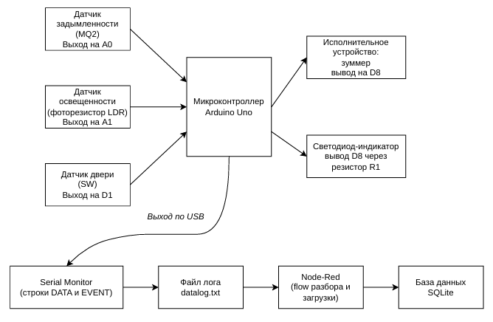

Рисунок 1 – Структурная схема системы
Структурная схема в увеличенном виде приведена в приложении А.

Алгоритм функционирования
Программа микроконтроллера выполняется циклически (рисунок 2). После инициализации порта и выводов исполнительное устройство и светодиод выключены, номер измерения n = 0, признак превышения порога alarm = ложь. В каждом цикле увеличивается номер измерения, считываются три датчика, и в порт передаётся строка DATA.

Затем проверяется условие события s1 > 40%. Событие формируется только в момент смены состояния: если условие выполнено, а признак alarm сброшен, включается зелёный светодиод и передаётся EVENT с типом THRESHOLD; если условие не выполнено, а alarm установлен, светодиод выключается и передаётся EVENT с типом NORMAL. Такой подход исключает повторную отправку одного и того же события в каждом цикле. В конце цикла выдерживается пауза T = 2 с.
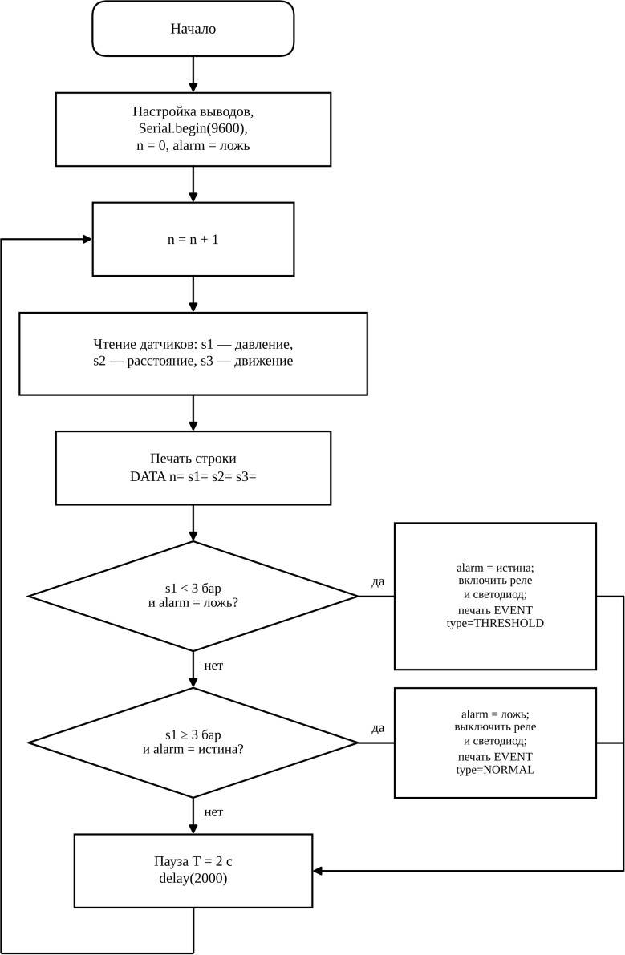

Рисунок 2 – Алгоритм работы программы Arduino

Протокол обмена данными
Обмен построен на текстовых строках, которые одинаково читаются человеком и разбираются программой. Скорость порта – 9600 бод. Формат строк приведён в таблице 2.
Таблица 2 – Формат строк последовательного порта

Тип | Формат | Пример
DATA | DATA n=<номер> s1=<задымлённость> s2=<освещённость> s3=<дверь> | DATA n=4 s1=45.0 s2=62.0 s3=1
EVENT | EVENT n=<номер> type=THRESHOLD | NORMAL | EVENT n=4 type=THRESHOLD

Время измерения в базе данных вычисляется по номеру: t_s = n·T, где T
= 2 с. Тип события FAULT программа Arduino не передаёт: его создаёт Node-RED, когда значение датчика отсутствует или выходит за допустимый диапазон (s1: 0–100%, s2: 0–100%, s3: 0–1).

Разработка аппаратной части

Выбор компонентов и подключение
Для варианта выбраны компоненты, доступные в EasyEDA и Wokwi: плата Arduino Uno R3 на микроконтроллере ATmega328P; датчик задымлённости MQ-2, подключённый к аналоговому входу A0; фоторезистор LDR с резистором 10 кОм в делителе напряжения на входе A1; переключатель SW для контроля двери на цифровом входе D2; зелёный светодиод через резистор 150 Ом на выводе D8. Зуммер и реле в данной конфигурации не используются.
Таблица 3 – Подключение компонентов к Arduino Uno

Сигнал | Компонент | Вывод | Режим
Задымлённость (s1) | MQ-2, аналоговый выход | A0 | аналоговый вход
Освещённость (s2) | LDR + R1 = 10 кОм, делитель | A1 | аналоговый вход
Дверь (s3) | SW, переключатель | D2 | цифровой вход
Светодиод | LED1, зелёный через R2 = 150 Ом | D8 | выход
Питание | MQ-2, LDR, SW, LED1 | 5 V, GND | –
Резистор R1 | 10 кОм, для делителя LDR | A1 | составная цепь
Резистор R2 | 150 Ом, ограничение тока LED1 | D8 | последовательно

Аналоговый выход MQ-2 подключён к A0. В рамках учебной модели значение АЦП 0–1023 нормируется к условной шкале задымлённости 0–100% по формуле S = 100·код/1023. Это условная шкала модели, а не точная калибровка концентрации дыма в ppm; для реального измерения MQ-2 требуется калибровка.
Фоторезистор LDR и резистор 10 кОм образуют делитель напряжения, средняя точка которого подключена к A1. Значение analogRead(A1) преобразуется в условную шкалу освещённости 0–100%. Направление изменения показаний зависит от того, к какому плечу делителя подключён LDR.

Зелёный светодиод LED1 подключён к цифровому выводу D8 последовательно с резистором 150 Ом. Он включается при превышении порога задымлённости и выключается при возврате значения в допустимую область. Переключатель SW подключён к D2 и фиксирует открытое или закрытое положение двери.

Расчёт резисторов и оценка потребления
Резистор R2 = 150 Ом ограничивает ток зелёного светодиода LED1, подключённого к выводу D8 (напряжение 5 В). При прямом падении напряжения светодиода Uпр ≈ 2,2 В ток составит:
I = (5 – 2,2) / 150 ≈ 0,0187 А = 18,7 мА.
Мощность, рассеиваемая резистором, P = I²·R ≈ 0,0187²·150 ≈ 0,052 Вт; поэтому резистора мощностью 0,125 или 0,25 Вт достаточно.
Резистор R1 = 10 кОм используется вместе с LDR как делитель напряжения. Его ток зависит от сопротивления фоторезистора; при суммарном сопротивлении около 10 кОм ток составляет порядка 0,25 мА при питании 5 В.
Таким образом, в схеме используются два резистора: R1 = 10 кОм для делителя LDR и R2 = 150 Ом для ограничения тока зелёного светодиода.

Ом:

Ток светодиода при Uпр ≈ 2,2 В: I = (5 – 2,2) / 150 ≈ 18,7 мА; мощность резистора ≈ 0,052 Вт.
Оценка потребления от шины 5 В зависит прежде всего от нагревателя датчика MQ-2.

MQ-2 может потреблять заметный ток на нагреватель, поэтому фактическое суммарное потребление необходимо уточнять по используемому модулю; при необходимости следует использовать отдельный источник питания с общей землёй.
Таблица 4 – Оценка потребляемого тока

Потребитель | Ток, мА | Примечание
Плата Arduino Uno (ATmega328P) | 50 | типовое
Датчик MQ-2 | 150–800 | зависит от нагревателя и модуля
LDR и резистор 10 кОм | 0,5 | приблизительная оценка делителя
Переключатель SW | < 1 | зависит от схемы подтяжки
Зелёный светодиод с R2 = 150 Ом | ≈ 18,7 | при Uпр ≈ 2,2 В
Итого | ≈ 220–870 | оценка, зависит от MQ-2
Потенциометр RP1 (5 В / 10 кОм) | 0,5 | расчёт
Итого | ≈ 168 | < 500 (USB)

Принципиальная схема в EasyEDA
Схема электрическая принципиальная выполняется в EasyEDA на листе формата А4. Позиционные обозначения: U1 – датчик MQ-2, U2 – фоторезистор LDR, SW1 – переключатель двери, LED1 – зелёный светодиод, R1 = 10 кОм и R2 = 150 Ом, U3 – плата Arduino Uno. Изображения в документе оставлены без изменений.
Порядок построения схемы: сначала в схему вводятся компоненты из библиотеки и задаются позиционные обозначения; затем проводятся цепи питания (5 V, GND) и сигнальные цепи в соответствии с таблицей 3; каждая цепь получает сетевую метку; после этого выполняется проверка правил (Design Manager → ERC), и схема экспортируется в PNG для вставки в рамку.

Модель в Wokwi
Для модели Wokwi используются Arduino Uno, датчик MQ-2 (или его аналог для имитации аналогового сигнала), фоторезистор LDR, переключатель SW, зелёный светодиод и два резистора номиналом 10 кОм и 150 Ом. Соединения выполняются по таблице 3. Если конкретный модуль MQ-2 недоступен в симуляторе, его выход можно имитировать аналоговым источником/потенциометром, подписав его как сигнал MQ-2.
Wokwi работает в браузере и не может записывать файлы на диск компьютера. Поэтому строки, выводимые в Serial Monitor, копируются и сохраняются в файл data/log.txt вручную; дальнейшая загрузка в базу данных выполняется автоматически (раздел 6).

Разработка прошивки
Программа для Arduino Uno написана на C++ в среде Wokwi. Период опроса T_MS = 2000 мс; сигналы датчиков: MQ-2 на A0, LDR на A1, SW на D2; зелёный светодиод подключён к D8 через резистор 150 Ом. Событие формируется при превышении условного порога задымлённости 40%.
Структура программы определяется набором функций (таблица 5).

Таблица 5 – Функции программы

Функция | Назначение
setup() | настройка порта 9600 бод и режимов выводов, выключение светодиода
loop() | опрос трёх датчиков, вывод DATA, проверка порога задымлённости, вывод EVENT, пауза 2 с
readS1() | чтение MQ-2 через analogRead(A0), преобразование в условный процент 0–100%
readS2() | чтение LDR через analogRead(A1), преобразование в условный процент освещённости
readS3() | чтение переключателя SW через digitalRead(D2)
ledOn() / ledOff() | включение и выключение зелёного светодиода
conditionMet() | условие события: s1 > 40%

Для передачи данных используются Serial.print() и Serial.println(): задымлённость и освещённость выводятся числом, положение двери – целым значением 0 или 1. Такой формат совпадает с протоколом из таблицы 2 и разбирается в Node-RED.
достаточна для расчёта времени t_s = n·T.

Проектирование базы данных

Модель данных
Для хранения данных выбрана встраиваемая СУБД SQLite: база целиком хранится в одном файле db/variant.db, не требует сервера и работает под управлением консольной программы sqlite3. Модель состоит из двух таблиц (рисунок 3): readings – показания датчиков, events – события и неисправности.
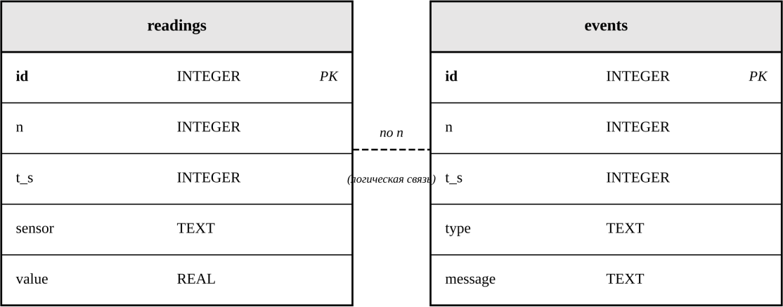

Рисунок 3 – Модель данных
Показания хранятся в «длинном» формате: один датчик в одном цикле – одна строка. Благодаря этому структура таблицы не зависит от числа датчиков, а запросы по конкретному датчику выполняются условием по полю sensor. Связь между таблицами логическая: по номеру измерения n.

Описание таблиц
Таблица 6 – Структура таблицы readings

Поле | Тип | Назначение
id | INTEGER, PK, AUTOINCREMENT | уникальный номер записи
n | INTEGER, NOT NULL | номер измерения из журнала
t_s | INTEGER, NOT NULL | время от начала измерений, с (t_s = n·T)
sensor | TEXT, NOT NULL | датчик: s1, s2 или s3
value | REAL, NOT NULL | значение датчика

Таблица 7 – Структура таблицы events

Поле | Тип | Назначение
id | INTEGER, PK, AUTOINCREMENT | уникальный номер записи
n | INTEGER, NOT NULL | номер измерения, при котором возникло событие
t_s | INTEGER, NOT NULL | время, с
type | TEXT, NOT NULL | THRESHOLD, NORMAL или FAULT
message | TEXT | пояснение (для FAULT – какой датчик неисправен)

Скрипт создания таблиц db/schema.sql использует оператор CREATE TABLE IF NOT EXISTS, поэтому его можно выполнять повторно без ошибок. Текст скрипта приведён в приложении Ж.

Контрольные запросы
Для проверки данных составлены три запроса (файл db/queries.sql, приложение Ж). Запрос 1 выводит десять последних показаний и показывает, что загрузка дошла до конца журнала. Запрос 2 вычисляет минимум, среднее и максимум по каждому датчику с помощью агрегатных функций MIN, AVG, MAX и группировки GROUP BY sensor; результат позволяет быстро заметить значения, не похожие на реальные. Запрос 3 выводит все события по порядку их возникновения.

Загрузка и контроль данных в Node-RED

Состав потока
Загрузка данных выполнена потоком Node-RED, показанным на рисунке
4. Поток следит за файлом data/log.txt и при каждом сохранении файла автоматически перезагружает базу данных. Дополнительно преду%отрена кнопка ручного запуска. Назначение узлов приведено в таблице 8.
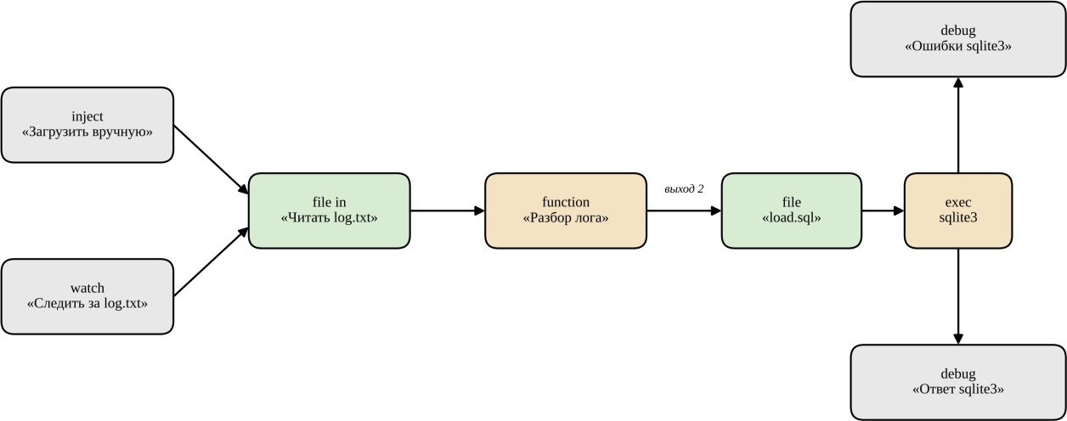
Рисунок 4 – Поток Node-RED
Таблица 8 – Узлы потока

Узел | Тип | Настройка и назначение
Следить за  data/log.txt | watch | формирует сообщение при изменении файла журнала
Загрузить лог вручную | inject | ручной запуск потока кнопкой
Читать data/log.txt | file in | читает файл целиком одной строкой (utf8)
Разбор лога | function | разбирает строки, проверяет диапазоны, формирует SQL; два выхода
Записать  db/load.sql | file | пишет SQL-скрипт загрузки, режим  «перезаписать файл»
Загрузить в базу | exec | sqlite3 db/variant.db ".read db/schema.sql" ".read db/load.sql"; флажок Append msg.payload снят
Ответ sqlite3 | debug | вывод штатного ответа программы
Ошибки sqlite3 | debug | вывод ошибок (второй и третий выходы exec)

Функция разбора журнала
Функция (приложение Е) получает текст журнала и делит его на строки. Каждая строка разбивается по пробелам на тип сообщения DATA или EVENT и пары «ключ=значение». Номер измерения n преобразуется в число, время вычисляется как t_s = n·2. Для строки DATA формируются записи по датчикам s1, s2 и s3; значения проверяются по допустимым диапазонам, а при ошибке создаётся событие FAULT.
Функция имеет два выхода. Первый выдаёт отдельные SQL-команды и оставлен для необязательного подключения узла sqlite. Второй выдаёт единый скрипт load.sql, который начинается с команд BEGIN и очистки таблиц (DELETE FROM readings, DELETE FROM events, сброс счётчиков sqlite_sequence) и заканчивается командой COMMIT. Очистка делает загрузку повторяемой: при повторной загрузке того же журнала записи не дублируются, а транзакция гарантирует, что база не останется в наполовину загруженном состоянии.

Запуск
Работа ведётся на компьютере без прав администратора, все программы портативные и лежат в папке %USERPROFILE%\tools. Командный файл start-nodered.bat перед запуском переходит в папку проекта, благодаря чему относительные пути data/log.txt и db/variant.db указываются от корня проекта. Порядок запуска: выполнить start-nodered.bat, открыть редактор по адресу http://localhost:1880, импортировать поток из файла nodered/flow.json и нажать
«Deploy». После сохранения файла data/log.txt загрузка происходит автоматически; результат проверяется командой:
sqlite3 db/variant.db ".read db/queries.sql"

Тестирование и результаты

Штатный сценарий
Для проверки смоделирован сценарий работы архива (12 циклов, 24 с). В каждом цикле считываются задымлённость MQ-2, освещённость LDR и положение двери SW. В цикле 4 условная задымлённость превышает 40% — формируется событие THRESHOLD и включается зелёный светодиод. В цикле 8 задымлённость возвращается к норме — формируется событие NORMAL и светодиод выключается.
Таблица 9 – Журнал штатного сценария

n | t_s, с | s1, % | s2, % | s3 | Событие
1 | 2 | 20,0 | 65,0 | 0 | –
2 | 4 | 22,0 | 63,0 | 0 | –
3 | 6 | 35,0 | 60,0 | 0 | –
4 | 8 | 45,0 | 58,0 | 1 | THRESHOLD
5 | 10 | 52,0 | 55,0 | 1 | –
6 | 12 | 48,0 | 52,0 | 1 | –
7 | 14 | 43,0 | 50,0 | 1 | –
8 | 16 | 30,0 | 48,0 | 0 | NORMAL
9 | 18 | 28,0 | 45,0 | 0 | –
10 | 20 | 25,0 | 42,0 | 0 | –
11 | 22 | 21,0 | 40,0 | 0 | –
12 | 24 | 18,0 | 38,0 | 0 | –

После сохранения журнала Node-RED загрузил данные в базу. Счётчики записей: в таблице readings 36 строк (12 циклов по 3 датчика), в таблице events – 2 строки. Результаты контрольных запросов приведены в таблицах 10–12.
Таблица 10 – Запрос 1: десять последних показаний

id | n | t_s | sensor | value
36 | 12 | 24 | s3 | 0
35 | 12 | 24 | s2 | 400
34 | 12 | 24 | s1 | 5,47
33 | 11 | 22 | s3 | 0

id | n | t_s | sensor | value
32 | 11 | 22 | s2 | 400
31 | 11 | 22 | s1 | 6
30 | 10 | 20 | s3 | 0
29 | 10 | 20 | s2 | 120,7
28 | 10 | 20 | s1 | 6
27 | 9 | 18 | s3 | 0

Таблица 11 – Запрос 2: минимум, среднее и максимум

sensor | min_v | avg_v | max_v
s1 | 18 | 32,3 | 52
s2 | 38 | 52,3 | 65
s3 | 0 | 0,33 | 1

Значения датчиков должны находиться в пределах принятых для модели диапазонов: задымлённость 0–100%, освещённость 0–100%, положение двери 0–1. Значения являются учебными нормированными показаниями, а не результатами калиброванного измерения физических единиц.
Таблица 12 – Запрос 3: все события

id | n | t_s | type | message
1 | 4 | 8 | THRESHOLD | задымлённость > 40%
2 | 8 | 16 | NORMAL | задымлённость в норме

События совпали с моделируемой ситуацией: THRESHOLD в цикле 4 (t_s = 8 с) и NORMAL в цикле 8 (t_s = 16 с). Неисправностей FAULT нет.

Сценарий неисправности датчика
Для проверки контроля диапазонов в журнал подана строка, в которой датчик MQ-2 передаёт недопустимое условное значение 999 (допустимый диапазон 0–100%):
DATA n=1 s1=999 s2=50.0 s3=0
После загрузки в таблице readings появились 3 строки (по одной на каждый датчик), а в таблице events – 1 строка: n = 1, t_s = 2, type = FAULT, message = «датчик s1 вне диапазона». Данные других датчиков (s2 = 120 %, s3
= 0) сохранены в штатном порядке. Файл load.sql для этого теста приведён в приложении И.

Повторная загрузка
Журнал штатного сценария сохранён повторно без изменений. Счётчики остались прежними: 36 строк в readings и 2 строки в events. Это подтверждает, что очистка таблиц в начале скрипта load.sql предотвращает дублирование данных.

Сводка результатов
Таблица 13 – Результаты проверок

№ | Проверка | Ожидаемый результат | Получено | Итог
1 | Загрузка штатного журнала | 36 показаний, 2 события | 36 и 2 | пройден
2 | Событие при s1 < 40% | THRESHOLD при n = 4 | n = 4, t_s = 8 | пройден
3 | Возврат давления в норму | NORMAL при n = 8 | n = 8, t_s = 16 | пройден
4 | Значение вне диапазона | FAULT, 3 показания | 1 FAULT, 3  показания | пройден
5 | Повторная загрузка | счётчики не растут | 36 и 2 | пройден
6 | Работа K1 и LED1 в Wokwi | включены при s1 < 40% | включались и выключались по событиям | пройден

Расчёт объёма данных
Оценка объёма нужна для выбора носителя и срока хранения. Расчёт для непрерывной работы системы с периодом T = 2 с приведён в таблице 14.
Таблица 14 – Объём данных

Показатель | Расчёт | Результат
Циклов в сутки | 86 400 с / 2 с | 43 200
Записей readings в сутки | 43 200 · 3 датчика | 129 600
Размер строки в базе (оценка) | id, n, t_s, sensor, value | ≈ 40 Б
Объём базы за сутки | 129 600 · 40 Б | ≈ 5,2 МБ
Размер строки журнала | DATA n=43200 s1=5.00 s2=400.0 s3=0 + CRLF | ≈ 36 Б
Объём журнала за сутки | 43 200 · 36 Б | ≈ 1,6 МБ
Объём базы за 30 суток | 5,2 МБ · 30 | ≈ 156 МБ
Объём базы за год | 5,2 МБ · 365 | ≈ 1,9 ГБ

Оценка объёма данных зависит от длины строк журнала и количества циклов. При периоде T = 2 с выполняется 43 200 циклов в сутки; при трёх датчиках это 129 600 записей readings в сутки.

Управление версиями Git
Проект ведётся в локальном репозитории Git. Структура папки проекта: firmware (программа Arduino), db (скрипты базы данных и запросы), nodered (экспорт потока), data (журнал), sim (модель Wokwi и скриншоты), docs (схема EasyEDA, пояснительная записка), файлы start-nodered.bat, env.bat и README.md. Файл базы db/variant.db и промежуточный db/load.sql создаются автоматически, поэтому в репозиторий не включаются (файл .gitignore).
Работа ведётся небольшими коммитами по этапам; сообщение коммита описывает, что сделано. Порядок работы:
git init
git config user.name "Иванов Иван"
git config user.email "ivanov@example.com" git add .
git commit -m "Структура проекта"
... (по одному коммиту на этап) git tag v1.0
git log --oneline

История коммитов проекта приведена в таблице 15 и в приложении К. Метка v1.0 поставлена на финальной версии, сданной на защиту.
Таблица 15 – Коммиты проекта

Хеш | Дата | Сообщение
a1f3c90 | 03.10.2026 | Структура проекта, README, .gitignore
b72d5e1 | 04.10.2026 | Схема электрическая принципиальная в EasyEDA
c8e0a47 | 05.10.2026 | Модель Wokwi и прошивка variant_30.ino
d49b2f8 | 06.10.2026 | Схема БД schema.sql и контрольные запросы
e5c61d3 | 07.10.2026 | Поток Node-RED: разбор и загрузка журнала
f0a97b2 | 08.10.2026 | Журнал тестов и результаты запросов
0b3e8d6 | 09.10.2026 | Пояснительная записка, метка v1.0

Выводы
В ходе курсового проекта рассмотрена виртуальная система сбора и учёта данных для сценария «Архив» (вариант №30). Получены следующие результаты:
- выполнена структурная схема и алгоритм работы, определён текстовый протокол обмена с контроллером;
- подобраны компоненты: MQ-2, LDR, SW, зелёный светодиод, резистор 10 кОм и резистор 150 Ом;
рассмотрены подключение компонентов и расчёт тока светодиода (около 18,7 мА при Uпр ≈ 2,2 В);
- принципиальная схема выполнена в EasyEDA по требованиям ЕСКД, модель собрана в Wokwi;
- описан алгоритм опроса трёх датчиков каждые 2 с и формирования события при задымлённости выше 40% только в момент смены состояния;
- спроектирована база данных SQLite из двух таблиц и подготовлены три контрольных запроса;
- настроен поток Node-RED, автоматически и повторяемо загружающий журнал в базу и фиксирующий неисправности датчиков;
- тестирование на штатном и аварийном сценариях подтвердило правильность работы: 36 показаний и 2 события в штатном режиме, событие FAULT при недопустимом значении;
- оценён объём данных – около 5,2 МБ в сутки, проект оформлен в репозитории Git.
Разработанный проект может быть использован как основа для других сценариев: при %ене датчиков достаточно изменить константы и функции чтения в программе, диапазоны и период в функции Node-RED, а структура базы данных остаётся прежней.

Список используемых сокращений

АЦП | аналого-цифровой преобразователь
БД | база данных
ГОСТ | государственный стандарт
ЕСКД | единая система конструкторской документации
ИИС | интеллектуальные интегрированные системы
СУБД | система управления базами данных
ERC | проверка электрических правил (Electrical Rules Check)
SW | пассивный инфракрасный датчик движения (Passive Infrared)
SQL | язык структурированных запросов (Structured Query Language)
UART | универсальный асинхронный приёмопередатчик
USB | универсальная последовательная шина

Список используемой литературы
- Петин В.А. Arduino и Raspberry Pi в проектах Internet of Things. – СПб.: БХВ-Петербург, 2016. – 320 с.
- Монк С. Программируем Arduino. Профессиональная работа со скетчами. – СПб.: Питер, 2017. – 288 с.
- Чакон С., Штрауб Б. Pro Git. – 2-е изд. – URL: https://git-
scm.com/book/ru/v2 (дата обращения: 01.10.2026).
- ГОСТ 2.104-2006. ЕСКД. Основные надписи. – М.: Стандартинформ,
2007.
- ГОСТ 2.701-2008. ЕСКД. Схемы. Виды и типы. Общие требования к
выполнению. – М.: Стандартинформ, 2009.
- ГОСТ 2.710-81. ЕСКД. Обозначения буквенно-цифровые в электрических схемах. – М.: Издательство стандартов, 1981.
- ГОСТ 2.721-74. ЕСКД. Обозначения условные графические в схемах. Обозначения общего применения. – М.: Издательство стандартов, 1974.
- ГОСТ 7.32-2017. Система стандартов по информации, библиотечному и издательскому делу. Отчёт о научно-исследовательской работе. Структура и правила оформления. – М.: Стандартинформ, 2017.
- Документация Arduino: Language Reference. – URL:
https://www.arduino.cc/reference/en/ (дата обращения: 01.10.2026).
- Документация Wokwi. – URL: https://docs.wokwi.com/ (дата обращения: 01.10.2026).
- Документация Node-RED. – URL: https://nodered.org/docs/ (дата обращения: 01.10.2026).
- Документация SQLite. – URL: https://www.sqlite.org/docs.html (дата обращения: 01.10.2026).
- Документация EasyEDA. – URL: https://docs.easyeda.com/ (дата обращения: 01.10.2026).
- Микроконтроллер ATmega328P. Datasheet. – Microchip Technology Inc. – URL: https://www.microchip.com (дата обращения: 01.10.2026).

Приложение А Структурная схема
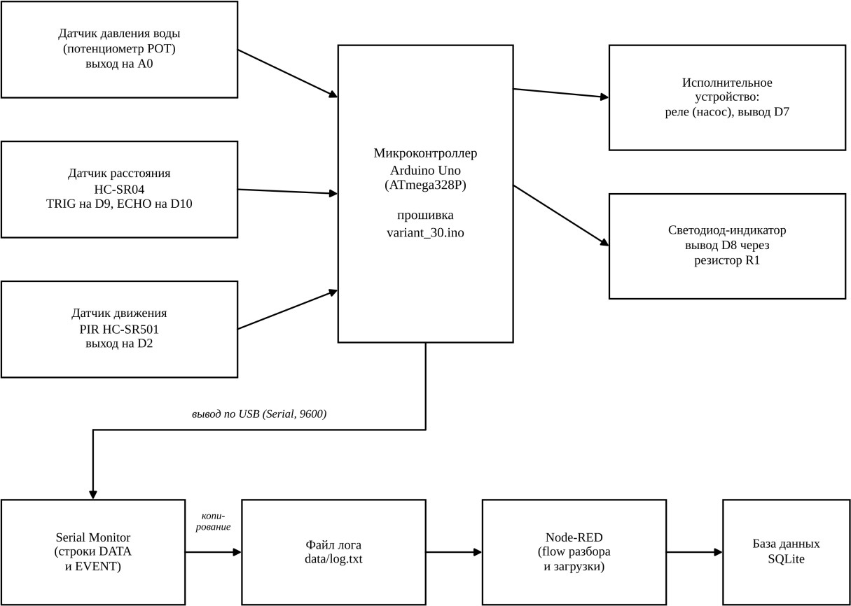

Рисунок А.1 – Структурная схема системы контроля задымлённости архива

 |  | 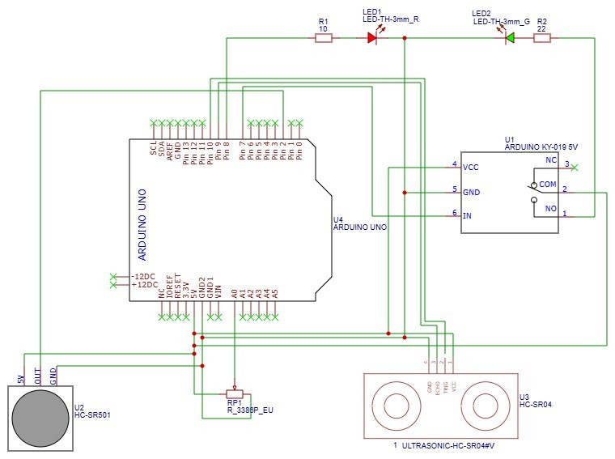
Подп.идата
Инв.№ дубл
Взам.Инв.№
Подп.идата
Подп.идата |  |  |  |  |  |  | КП.5415.30.ЭЗ
Подп.идата |  | Изм. | Лист | № докум. | Подп. | Дата
Инв.№ подл. |  | Разраб |  | Иванов И И |  | 01 .10. 26 | Модуль управления Автомойкой | Лит. |  |  | Лист | Листов
Инв.№ подл. |  | Пров. |  | Борисов Е.Н |  | 01 .10. 26 | Модуль управления Автомойкой | у |  |  | 1 | 2
Инв.№ подл. |  |  |  |  |  |  | Модуль управления Автомойкой | СПб ГБПОУ
Инв.№ подл. |  | Н. контр |  | Парадина Г.А |  | 05. 11.. 26 | Модуль управления Автомойкой
Инв.№ подл. |  | Утв. |  | Бычков А.Ю |  | 05. 11.. 26 | Модуль управления Автомойкой

Перв.примен |  | Поз. обозначе- ние |  |  | Наименование |  |  |  |  | Кол. |  |  | Примечание
Перв.примен |  |  |  |  | Диоды
Перв.примен |  | LED1 |  |  | Светодиод LED-TH-3mm зелёный |  |  |  |  | 1
Перв.примен |  | LED2 |  |  | Светодиод LED-TH-3mm зеленый |  |  |  |  | 1
Перв.примен |  |  |  |  | Резисторы
Перв.примен |  | R2 |  |  | Резистор 150 Ом |  |  |  |  | 1
Справ.№
Справ.№ |  |  |  |  |  |  |  |  |  | 1
Справ.№ |  | RP1 |  |  | РезисторподстроечныйR_3386P_E |  |  |  |  | 1
Справ.№ |  | U1 |  |  | Датчик задымлённости MQ-2
Справ.№ |  | U2 |  |  | Фоторезистор LDR |  |  |  |  | 1
Справ.№ |  | SW1 |  |  | Переключатель SW двери |  |  |  |  | 1
Справ.№ |  | U3 |  |  | Плата Arduino Uno |  |  |  |  | 1
Справ.№ |  | U4 |  |  | Плата расширения Arduino Uno Shield |  |  |  |  | 1
Подп.идата
Инв.№ дубл
Взам.инв.№
Подп.идата
Подп.идата |  |  |  |  |  |  |  | КП.5415.30.33 ПЭ3
Подп.идата |  | Изм. | Лист | № докум. |  | Подп. | Дата
Инв.№ подл |  | Разраб. |  | Иванов И.И |  |  |  | Модуль управления Автомойкой  Перечень элементов |  |  |  | Лит. |  |  | Лист | Листов
Инв.№ подл |  | Пров. |  | Борисов Е.Н |  |  |  |  |  |  |  | у |  |  | 2 | 2
Инв.№ подл |  | Нач. сект. |  |  |  |  |  |  |  |  |  | СПб ГБПОУ
Инв.№ подл |  | Н. контр. |  | Парадина Г.А
Инв.№ подл |  | Утв. |  | Бычков А.Ю

Приложение Г Модель в Wokwi
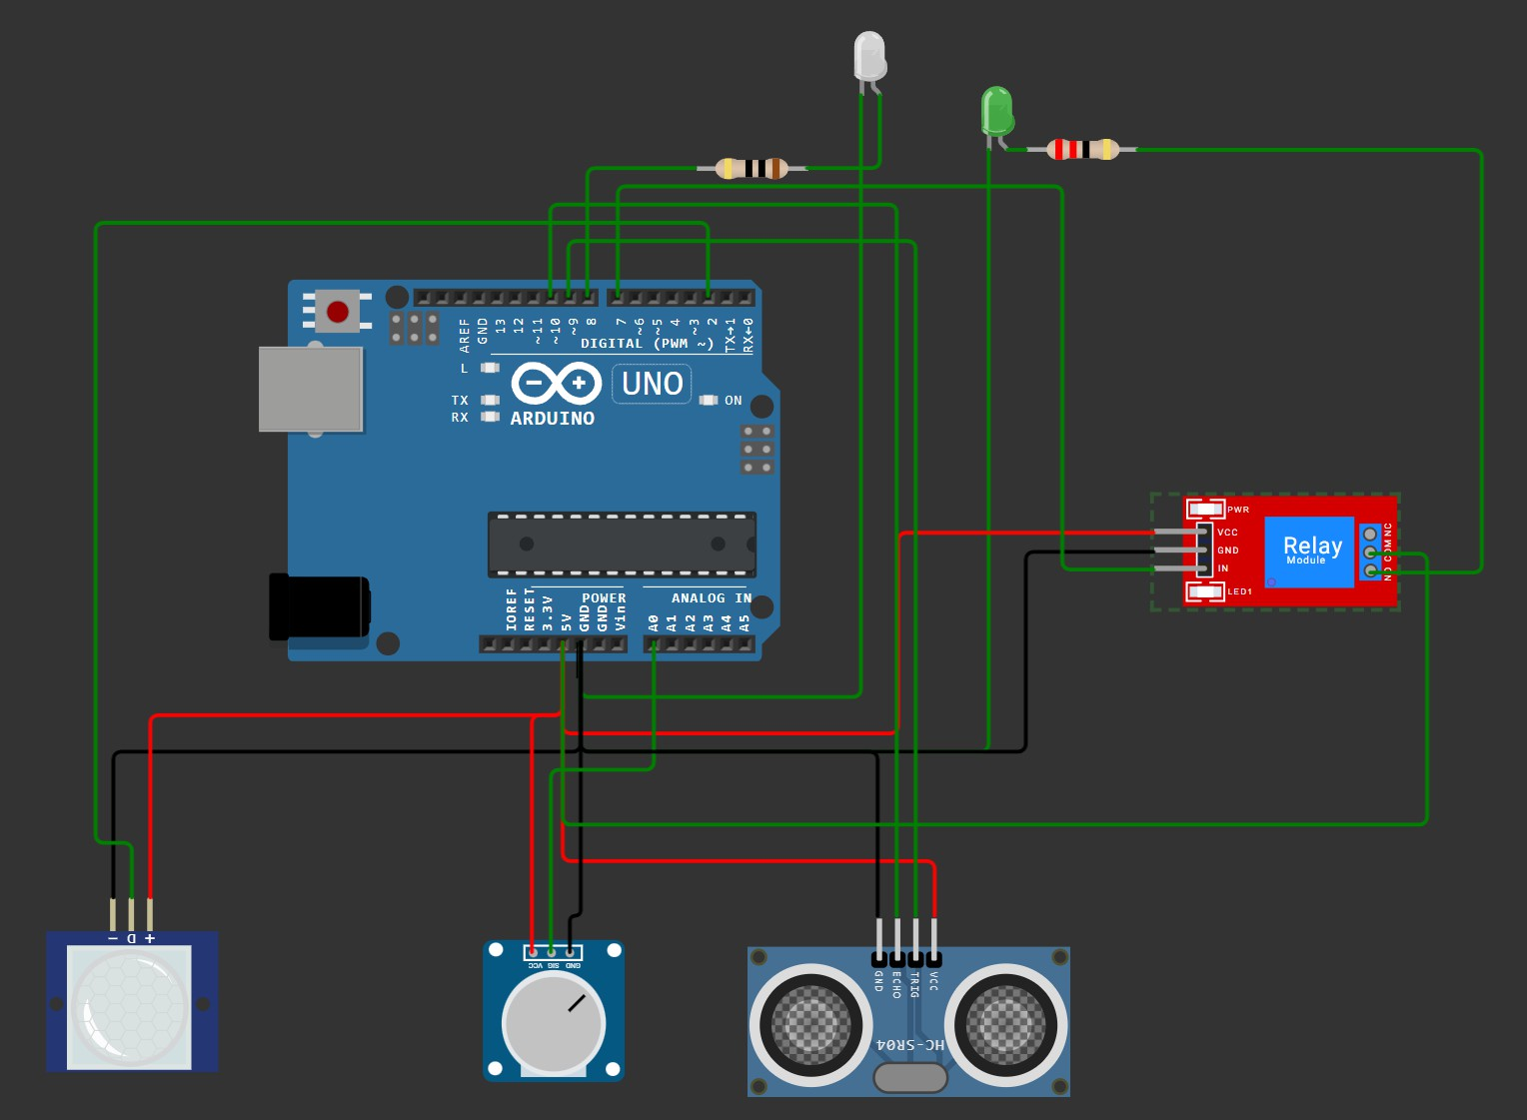

Рисунок Г.1 – Модель системы в симуляторе Wokwi

Приложение Д Листинг программы Arduino (variant_30.ino)
// Вариант 30. Архив. Контроль задымлённости, освещённости и двери
// Arduino Uno (ATmega328P), модель Wokwi
// Подключение:
// MQ-2 -> A0; LDR -> A1; SW -> D2; зелёный LED через 150 Ом -> D8
// LDR -> A1; SW (дверь) -> D2
// LDR -> A1; SW (дверь) -> D2
// Исполнительное устройство не используется
// Зелёный светодиод через R2 = 150 Ом -> D8

const int PIN_S1 = A0; // MQ-2
const int PIN_S2 = A1; // LDR
const int PIN_S3 = 2; // SW
const int PIN_LED = 8; // зелёный светодиод
const unsigned long T_MS = 2000;

const float THRESHOLD = 40.0; // условная задымлённость, %
unsigned long n = 0;

float readS1() { return analogRead(PIN_S1) * 100.0 / 1023.0; }
float readS2() { return analogRead(PIN_S2) * 100.0 / 1023.0; }
float readS3() { return digitalRead(PIN_S3); }
}

void ledOn() { digitalWrite(PIN_LED, HIGH); }
void ledOff() { digitalWrite(PIN_LED, LOW); }
}

bool conditionMet(float s1) { return s1 > THRESHOLD; }
return readDistance();
}

void setup() {
Serial.begin(9600);
pinMode(PIN_S1, INPUT); pinMode(PIN_S2, INPUT); pinMode(PIN_S3, INPUT_PULLUP);

pinMode(PIN_LED, OUTPUT); ledOff();
}

void loop() {
n++; float s1 = readS1(); float s2 = readS2(); float s3 = readS3();

Serial.print("DATA n="); Serial.print(n); Serial.print(" s1="); Serial.print(s1, 1);
Serial.print(" s2="); Serial.print(s2, 1); Serial.print(" s3="); Serial.println((int)s3);

static bool alarm = false; bool cond = conditionMet(s1);
if (cond && !alarm) { alarm = true; ledOn(); Serial.print("EVENT n="); Serial.print(n); Serial.println(" type=THRESHOLD"); }

else if (!cond && alarm) { alarm = false; ledOff(); Serial.print("EVENT n="); Serial.print(n); Serial.println(" type=NORMAL"); }
delay(T_MS);

}
float s1 = readS1(); float s2 = readS2(); float s3 = readS3();

Serial.print("DATA n="); Serial.print(n); Serial.print(" s1="); Serial.print(s1, 2); Serial.print(" s2="); Serial.print(s2, 1); Serial.print(" s3="); Serial.println((int)s3);

bool cond = conditionMet(s1, s2, s3);

if (cond && !alarm) { alarm = true; actuatorOn();
digitalWrite(PIN_LED, HIGH); Serial.print("EVENT n="); Serial.print(n); Serial.println(" type=THRESHOLD");
} else if (!cond && alarm) { alarm = false; actuatorOff(); digitalWrite(PIN_LED, LOW);
Serial.print("EVENT n="); Serial.print(n); Serial.println(" type=NORMAL");
}

delay(T_MS);
}

Приложение Е Листинг функции разбора журнала Node-RED
// msg.payload — весь текст лога одной строкой
const T = 2; // период опроса, с
const RANGES = { s1: [0, 100], s2: [0, 100], s3: [0, 1] };

const text = String(msg.payload).replace(/^\uFEFF/, ''); const sql = [];

text.split(/\r?\n/).forEach(raw => { const line = raw.trim();
if (!line) return;

// строка вида DATA n=3 s1=2.40: делим по пробелам, затем по знаку = const parts = line.split(' ');
const kind = parts[0]; // DATA или EVENT const f = {};
parts.slice(1).forEach(p => { const kv = p.split('='); f[kv[0]] = kv[1];
});

const n = parseInt(f.n); if (isNaN(n)) return; const t = n * T;

if (kind === 'DATA') {
['s1', 's2', 's3'].forEach(s => { const v = parseFloat(f[s]);
if (!isNaN(v)) {
sql.push(`INSERT INTO readings(n,t_s,sensor,value) VALUES(${n},${t},'${s}',${v});`);
}
if (isNaN(v) || v < RANGES[s][0] || v > RANGES[s][1]) {
sql.push(`INSERT INTO events(n,t_s,type,message) VALUES(${n},${t},'FAULT','датчик
${s} вне диапазона');`);
}
});
} else if (kind === 'EVENT') {
sql.push(`INSERT INTO events(n,t_s,type,message) VALUES(${n},${t},'${f.type}','');`);
}
});

// выход 1: по одной команде (для необязательного узла sqlite) const toSqlite = sql.map(s => ({ topic: s.slice(0, -1) }));
// выход 2: один файл load.sql (сначала очищает таблицы, поэтому повторная загрузка не дублирует данные)
const head = 'BEGIN;\nDELETE FROM readings;\nDELETE FROM events;\n' + "DELETE FROM sqlite_sequence WHERE name IN ('readings','events');\n";
const toFile = { payload: head + sql.join('\n') + '\nCOMMIT;\n' }; return [toSqlite, toFile];

Приложение Ж Скрипты базы данных
db/schema.sql
CREATE TABLE IF NOT EXISTS readings (
id INTEGER PRIMARY KEY AUTOINCREMENT, n INTEGER NOT NULL,
t_s INTEGER NOT NULL,
sensor TEXT NOT NULL, value REAL NOT NULL
);

CREATE TABLE IF NOT EXISTS events (
id INTEGER PRIMARY KEY AUTOINCREMENT, n INTEGER NOT NULL,
t_s INTEGER NOT NULL, type TEXT NOT NULL,
message TEXT
);

db/queries.sql
-- 1. 10 последних показаний
SELECT * FROM readings ORDER BY id DESC LIMIT 10;

-- 2. минимум, среднее и максимум по каждому датчику
SELECT sensor, MIN(value) AS min_v, ROUND(AVG(value), 2) AS avg_v, MAX(value) AS max_v FROM readings GROUP BY sensor;

-- 3. все события по порядку SELECT * FROM events ORDER BY id;

Приложение И Журнал Serial и загрузочный скрипт
data/log.txt (штатный сценарий)
DATA n=1 s1=20.0 s2=65.0 s3=0
DATA n=2 s1=22.0 s2=63.0 s3=0
DATA n=3 s1=35.0 s2=60.0 s3=0

Тест неисправности: строка журнала
DATA n=1 s1=999 s2=50.0 s3=0

db/load.sql, сформированный функцией для теста неисправности
BEGIN;
DELETE FROM readings; DELETE FROM events;
DELETE FROM sqlite_sequence WHERE name IN ('readings','events'); INSERT INTO readings(n,t_s,sensor,value) VALUES(1,2,'s1',999);
INSERT INTO events(n,t_s,type,message) VALUES(1,2,'FAULT','датчик s1 вне диапазона');
INSERT INTO readings(n,t_s,sensor,value) VALUES(1,2,'s2',120); INSERT INTO readings(n,t_s,sensor,value) VALUES(1,2,'s3',0); COMMIT;

Приложение К История Git
git log --oneline
0b3e8d6 (HEAD -> main, tag: v1.0) Пояснительная записка, метка v1.0 f0a97b2 Журнал тестов и результаты запросов
e5c61d3 Поток Node-RED: разбор и загрузка журнала d49b2f8 Схема БД schema.sql и контрольные запросы c8e0a47 Модель Wokwi и прошивка variant_30.ino b72d5e1 Схема электрическая принципиальная в EasyEDA a1f3c90 Структура проекта, README, .gitignore

